Составитель:
Карепанова Елена Эдуардовна
учитель – логопед
высшей квалификационной категории,
МКДОУ детский сад «Рябинка – центр развития ребёнка»
г. Омутнинск.
Кировская область

Чистоговорка «В саду»

Клара ходила в сад,
Там спелые фрукты висят:
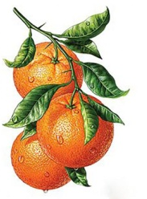
Оранжевые апельсины,
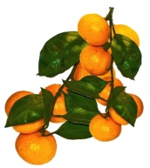
Круглые мандарины,
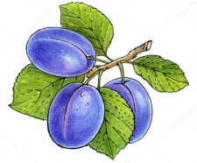
Спелые мягкие сливы
Очень вкусны и красивы,
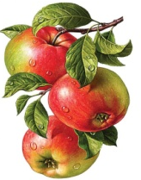
Румяные яблоки,
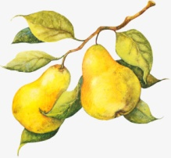
Груши -
Всё это хочется скушать!

Источники:
- Смирнова Л.Н. Логопедия.Играем со звуками: Речевой дидактический материал: пособие для логопедов,дефектологов и воспитателей. – М.: Мозаика – синтез, 2004
- Яндекс. Картинки. https://yandex.ru/images/

